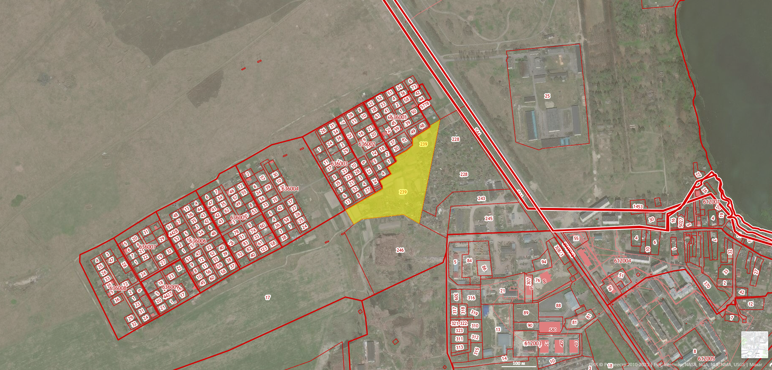
– границы земельного участка с кадастровым номером 47:14:0601006:239 на публичной кадастровой карте Росреестра
– границы территории СНТ «Зенит» на публичной кадастровой карте Росреестра

